INSTITUTO FEDERAL DE EDUCAÇÃO, CIÊNCIA E TECNOLOGIA DO RN
Curso: Tecnologia em Redes de Computadores
Disciplina: Introdução aos Sistemas Abertos - Professor: Ronaldo Maia
Aluno: Rawenn Ellen _____________________________ Data: 10/10/2025

Exercícios I - Noções básicas de uso do Shell
- Divida as linhas abaixo nos componentes de comando, opção(ões)/parâmetro(s) e
argumento(s):
◦ cat -n /etc/passwd
Comando: | cat
Opção: | -n
Argumento: | /etc/passwd
◦ ls -l /etc
Comando: | ls
Opção: | -l
Argumento: | /etc
◦ ls -l -a
Comando: | ls
Opção: | -l -a
Argumento:
◦ cd /home/user
Comando: | cd
Opção:
Argumento: | /home/user
- Descubra de que tipo são os comandos (conforme os 2 exemplos a seguir):
pwd | Embutido no Shell
mv | Comando externo
cd | Embutido no Shell
cat | Comando externo
exit | Embutido no Shell
- Resolva os seguintes comandos que usam citações, conforme exemplo:
echo "$HOME is my home directory" | Exibe: /home/user is my home directory
touch "$USER" | Cria um arquivo com o nome do user
touch 'touch' | Cria um arquivo chamado touch
- Crie uma variável local cujo nome seja o seu sobrenome. var_1=Ellen
- Crie uma variável de ambiente chamada ISA. export ISA=teste
- Exiba o nome das variáveis e o seu conteúdo. env
- Em qual escopo as variáveis criadas anteriormente são válidas?
- Crie uma variável de ambiente chamada EU, atribuindo a ela o valor da variável USER. Exiba o conteúdo da variável EU. export EU=$USER | echo $EU
- Inclua o valor da variável HOME a EU, usando o delimitador :. Exiba o conteúdo da variável EU. EU=$EU:($HOME) | echo $EU
- Crie uma variável de nome data, que contenha a horário atual do seu sistema. data=$(date)
- Identifique se cada um dos caminhos a seguir é absoluto ou relativo:
/home/user/Downloads | absoluto
../Reports | relativo
/var | absoluto
Docs | relativo
/ | absoluto
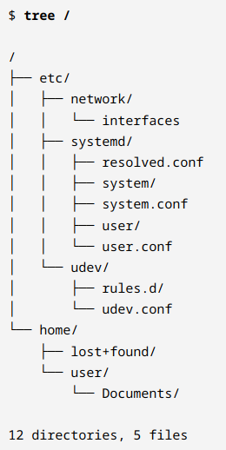
- Observe a estrutura de arquivos ao lado, e a utilize para responder as questões abaixo:
- Um usuário insere os seguintes comandos:
# cd /etc/udev
# ls -a
Qual será a saída do comando ls -a?
Todos os arquivos e diretórios dentro de udev incluindo os ocultos.
- Digite o comando mais curto possível para cada um dos enunciados abaixo:
◦ Seu local atual é root (/). Digite o comando para navegar até lost+found dentro do diretório home: cd home/lost+found
◦ Seu local atual é root (/). Digite o comando para navegar até o diretório /etc/network/.
cd etc/network
◦ Seu local atual é /home/user/Documents/. Navegue até o diretório /etc/. cd /etc
◦ Seu local atual é /etc/systemd/system/. Navegue até o diretório /home/user/. cd ~
- Considere a sequência comandos abaixo:
$ pwd
/etc/udev/rules.d
$ cd ../../systemd/user
$ cd ..
$ pwd
Qual a saída do comando pwd final? /etc/systemd
- Supondo que um usuário tenha inserido os seguintes comandos:
$ mkdir "this is a test"
$ ls
this is a test
Como fazer para entrar nesse diretório? OBS: Lembre de fazer uso da tecla [TAB] (autocompletar), ferramenta bastante útil, não somente para poupar tempo, como também para evitar erros de digitação. cd “this is a test”
- Crie um diretório cujo nome contenha um caractere \. Exiba o nome do diretório usando ls, e em seguida, remova-o. rm -d
- Se um usuário está no /proc/sys/net/ipv4 e alterna diretamente para o /etc. Qual a forma mais rápida dele voltar ao /proc/sys/net/ipv4? cd -

